現在馬上找一間會議室
會議一分鐘後就要開始，卻沒有人先訂。立即尋找會跳過表單：挑你需要的時長，Offision 就把第一間空得下的會議室給你。
2026-08-30 · https://offision.com/help/zh-hant/user-guide/find-a-room-right-now/
為了一分鐘後就要開始的會議，立即尋找 就在預約按鈕旁邊。
預約按鈕旁邊的 立即尋找 完全跳過表單：挑一個時長，Offision
就列出這段時間有空的會議室。每一列都有自己的 預約 按鈕，一按就拿下。
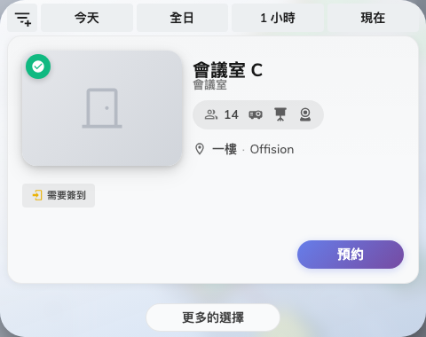
立即尋找：在你指定的時長內有空的會議室。
如果什麼都沒有 — 「未找到可用資源，您可以變更篩選器以查看其他時段」
— 就放寬篩選或改時間。更多的選擇
會把同一筆預約交給完整的表單，你目前選好的一切都會帶過去。

